No efeito fotoelétrico, um fóton de energia Ef é absorvido por um elétron da superfície de um metal.

Sabe-se que uma parte da energia do fóton, Em, é utilizada para remover o elétron da superfície do metal e que a parte restante, Ec, corresponde à energia cinética adquirida pelo elétron, ou seja, Ef = Em + Ec

Em 1916, Millikan mediu a energia cinética dos elétrons que são ejetados quando uma superfície de sódio metálico é iluminada com luz de diferentes freqüências. Os resultados obtidos por ele estão mostrados no gráfico.

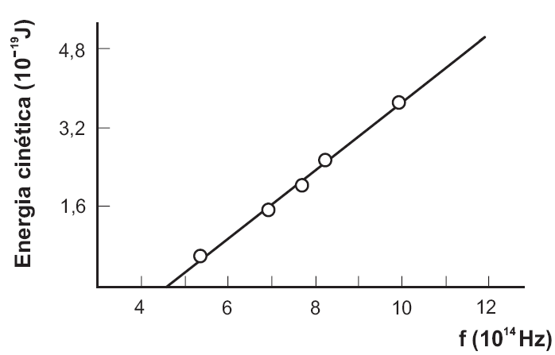

Considerando essas informações,

1. CALCULE a energia mínima necessária para se remover um elétron de uma superfície de sódio metálico.

JUSTIFIQUE sua resposta.

2. EXPLIQUE o que acontece quando uma luz de comprimento de onda de 0,75 x 10–6 m incide sobre a superfície de sódio metálico.